全国2011年10月高等教育自学考试

数据库系统原理试题

课程代码:04735
一、单项选择题（本大题共15小题，每小题2分，共30分）
在每小题列出的四个备选项中只有一个是符合题目要求的，请将其代码填写在题后的括号内。错选、多选或未选均无分。
1.数据库系统中，执行逻辑数据与物理数据之间转换功能的是( )
A.DB B.DBMS
C.DBS D.OS
2.DBMS的数据字典中存放的是( )
A.数据库三级模式结构的定义 B.数据库的工作日志
C.数据库的所有索引信息 D.数据库的存储路径
3.数据库逻辑设计阶段应考虑的主要因素是( )
A.概念模型 B.处理要求
C.存取方法 D.DBMS特征
4.关系数据库系统中对外键没有任何限制的操作是( )
A.插入 B.删除
C.修改 D.置空值
5.由于关系模式设计不当所引起的删除异常指的是( )
A.应该删除的数据不能删除 B.未经授权的用户对数据进行了删除操作
C.数据删除过程中发生了故障 D.不该删除的数据被删除
6.设有关系模式R(ABCDE)，F是R上成立的FD集，F={A→B,B→C,D→E}，那么F在模式ABC上的投影为( )
A.{A→B,B→C,A→C} B.{A→B,B→C,D→E}
C.{A→B,B→C} D.（即不存在非平凡的FD）
7.关系R和S如下表，则关系T是R和S的( )
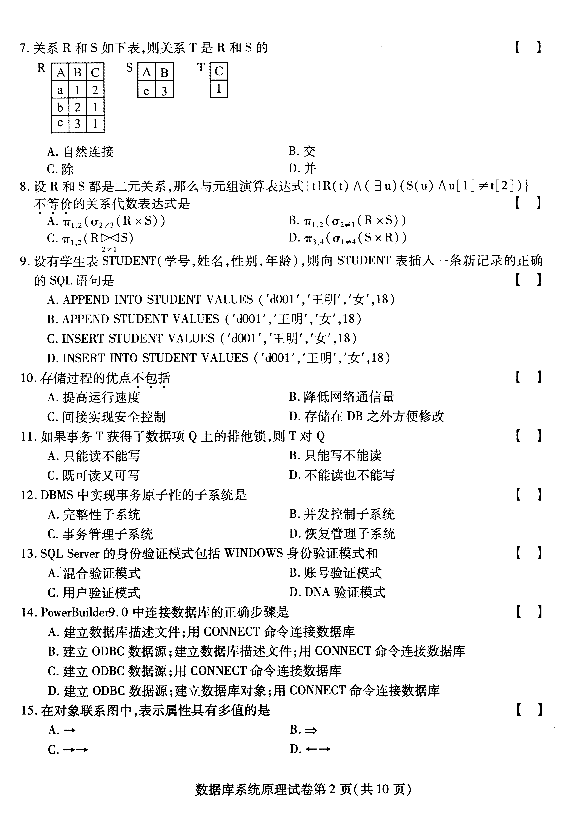

A.自然连接 B.交
C.除 D.并
8.设R和S都是二元关系，那么与元组演算表达式{t|R(t)(∃u)(S(u)u[1]≠t[2]）}不等价的关系代数表达式是( )
A.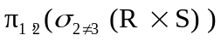 B.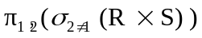
C. D.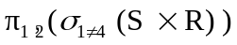
9.设有学生表STUDENT（学号，姓名，性别，年龄），则向STUDENT表插入一条新记录的正确的SQL语句是( )
A.APPEND INTO STUDENT VALUES ('d001','王明','女',18)
B.APPEND STUDENT VALUES ('d001','王明','女',18)
C.INSERT STUDENT VALUES ('d001','王明','女',18)
D.INSERT INTO STUDENT VALUES('d001','王明','女',18)
10.存储过程的优点不包括( )
A.提高运行速度 B.降低网络通信量
C.间接实现安全控制 D.存储在DB之外方便修改
11.如果事务T获得了数据项Q上的排他锁，则T对Q( )
A.只能读不能写 B.只能写不能读
C.既可读又可写 D.不能读也不能写
12.DBMS中实现事务原子性的子系统是( )
A.完整性子系统 B.并发控制子系统
C.事务管理子系统 D.恢复管理子系统
13.SQL Server的身份验证模式包括WINDOWS身份验证模式和( )
A.混合验证模式 B.账号验证模式
C.用户验证模式 D.DNA验证模式
14.PowerBuilder9.0中连接数据库的正确步骤是( )
A.建立数据库描述文件；用CONNECT命令连接数据库
B.建立ODBC数据源；建立数据库描述文件；用CONNECT命令连接数据库
C.建立ODBC数据源；用CONNECT命令连接数据库
D.建立ODBC数据源；建立数据库对象；用CONNECT命令连接数据库
15.在对象联系图中，表示属性具有多值的是( )
A.→ B.⇒
C.→→ D.←→
二、填空题（本大题共10小题，每小题1分，共10分）
请在每小题的空格上填上正确答案。错填、不填均无分。
16.数据库在磁盘上的基本组织形式是________。
17.层次模型中上一层记录类型和下一层记录类型之间的联系是________联系。
18.Armstrong公理系统的三条推理规则是自反律、增广律和________。
19.关系代数表达式的启发式规则有：尽可能早地执行选择操作，尽可能早地执行投影操作和避免直接做________。
20.SQL语言是介于关系代数和________之间的一种语言。
21.常见的数据库故障分为：事务故障、系统故障、______________。
22.触发器是一个能由系统自动执行对________修改的语句。
23.T-SQL语言中，局部变量由用户定义和维护，名称以________开头。
24.PowerBuilder9.0中，开发空间有三个层次：Workspace（工作空间）、Target（目标）和________。
25.UML类图中，聚合表达了成分对象和聚合对象之间的________的联系。
三、简答题（本大题共10小题，每小题3分，共30分）
26.简述物理数据独立性与逻辑数据独立性的含义。
27.候选键与超键有哪些联系和区别？
28.有如下部门信息表，试判断该表是否可以直接作为关系数据库中的关系，并说明原因。

部门号 | 部门名称 | 负责人 | 部门成员
Dl | 财务部 | 张军 | 刘爽、王方
D2 | 人事部 | 李强 | 徐刚、张玉
D3 | 工程部 | 王洪 | 蔡鑫明、陈艺
29.简述嵌入式SQL中引入游标的原因。

30.数据库的并发操作会带来哪些问题？
31.用户对数据库模式有哪些修改权限？
32.什么是角色？其作用是什么？
33.简述SQL Server 2000中Msdb数据库的作用。
34.简述PowerBuilder中数据窗口对象的功能。
35.述SQL/CLI中描述记录的功能。
四、设计题（本大题共5小题，每小题4分，共20分）
设一个图书借阅管理数据库中包括三个关系模式：
图书（图书编号，书名，作者，出版社，单价）
读者（借书证号，姓名，性别，单位，地址）
借阅（借书证号，图书编号，借阅日期，归还日期，备注）
用SQL语句完成下面36-39题。
36.查询价格在50到60元之间的图书，结果按出版社及单价升序排列。
37.查询王明所借阅的所有图书的书名及借阅日期。
38.查询各个出版社图书的最高价格、最低价格和平均价格。
39.建立“红星汽车厂”读者的视图RST。
40.依据36题的关系模式，用关系代数表达式检索借阅“高等数学”的读者姓名。
五、综合题（本大题共2小题，每小题5分，共10分）
41.设有一个记录职工历次体检情况的关系模式：
R（职工号，姓名，部门号，体检日期，体检医院，总检结果，体检项目，分项结果）
说明：体检医院不固定，总检结果是指对体检结果的总体评价。
(1)写出模式R的基本FD和关键码。
(2)R最高属于第几范式？
(3)将R规范到3NF。
42.某课程的计算机模拟考试系统涉及的部分信息如下：
用户：用户号、姓名、密码。
试题：试题编号、试题内容、知识点、难度系数、选项A、选项 B、选项C、选项 D、
答案。

试卷：试卷编号、生成时间。
说明：允许用户多次登录系统进行模拟测试；每次登录后，测试试卷由系统自动抽题随机生成，即每次生成试卷均不相同；每份试卷由若干试题组成；系统要记录每次测试的起始和结束时间，以及测试成绩。
(1)建立一个反映上述局部应用的ER模型，要求标注联系类型（可省略实体属性）。
(2)根据转换规则，将ER模型转换成关系模型，要求标注每个关系模型的主键和外键（如果存在）。

